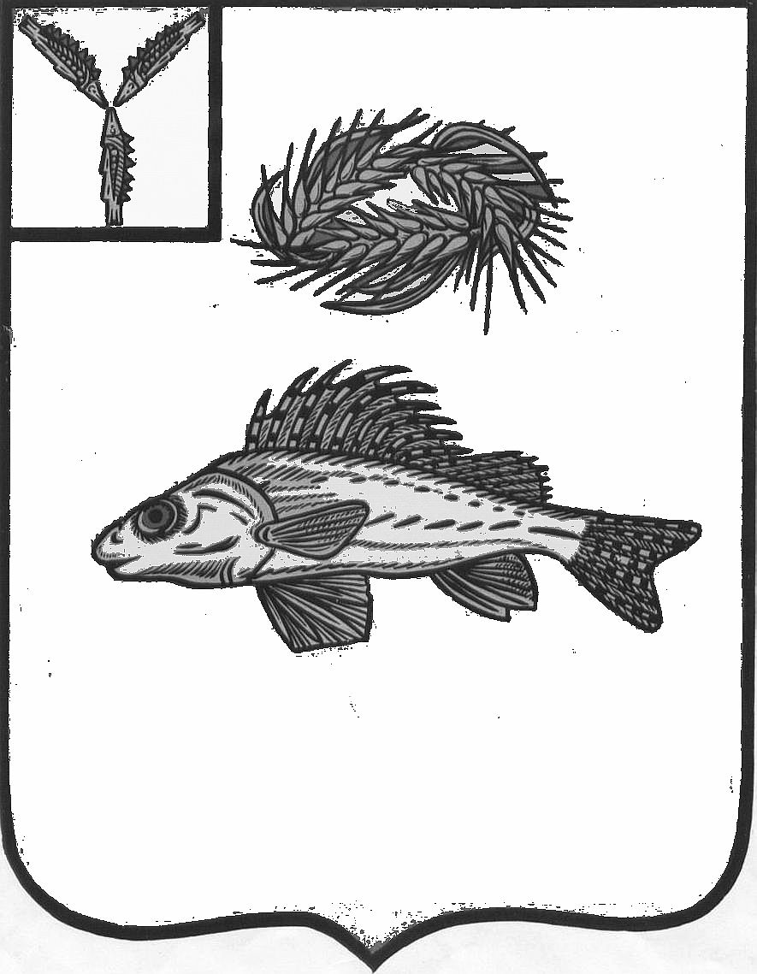
СОВЕТ
АНТОНОВСКОГО МУНИЦИПАЛЬНОГО ОБРАЗОВАНИЯ
ЕРШОВСКОГО МУНИЦИПАЛЬНОГО РАЙОНА САРАТОВСКОЙ ОБЛАСТИ
(пятого созыва)
_______________________________________________________________________________________________________
РЕШЕНИЕ

от 20.09.2024 года № 20-37
«О предоставлении льготных услуг муниципальных бань отдельным категориям граждан»

В соответствии с Федеральным законом от 6 октября 2003 года № 131-ФЗ «Об общих принципах организации местного самоуправления в Российской Федерации», Устава Антоновского муниципального образования Совет Антоновского муниципального образования Ершовского муниципального района Саратовской области РЕШИЛ:
1. Утвердить Перечень категорий граждан, пользующихся льготами в форме скидки по оплате услуг муниципальных бань на территории Антоновского муниципального образования , согласно приложению.
2. Установить, что действие льгот распространяется на услуги по помывке в общих отделениях и душевых павильонах муниципальных бань всех разрядов.
3. Установленные настоящим решением льготы предоставляются при предъявлении документов, подтверждающих отнесение гражданина к соответствующей категории. При наличии у гражданина льготы по нескольким основаниям скидка предоставляются по одному из них по выбору гражданина.
4. Настоящее решение вступает в силу со дня его официального опубликования.
5. Контроль за исполнением настоящего решения оставляю за собой.
6. Разместить настоящее решение на официальном сайте администрации Антоновского МО в сети Интернет.

Глава Антоновского МО: В.В.Прохоренко

Приложение
к решению Совета Антоновского МО
от 20.09.2024 г. № 20-37

ПЕРЕЧЕНЬ
категорий граждан, пользующихся льготами в форме скидки по оплате услуг муниципальных бань на территории Антоновского муниципального образования

№ п/п | Категория граждан | Размер скидки по оплате
1. | Дети до 7 лет | 100 %
2. | Дети от 7 до 15 лет | 50 %
3. | Многодетные семьи | 50%
4. | Инвалиды | 50 %
5. | Ветераны боевых действий | 50 %
6. | Пенсионеры – один день в неделю (по выбору гражданина) | 30 %

